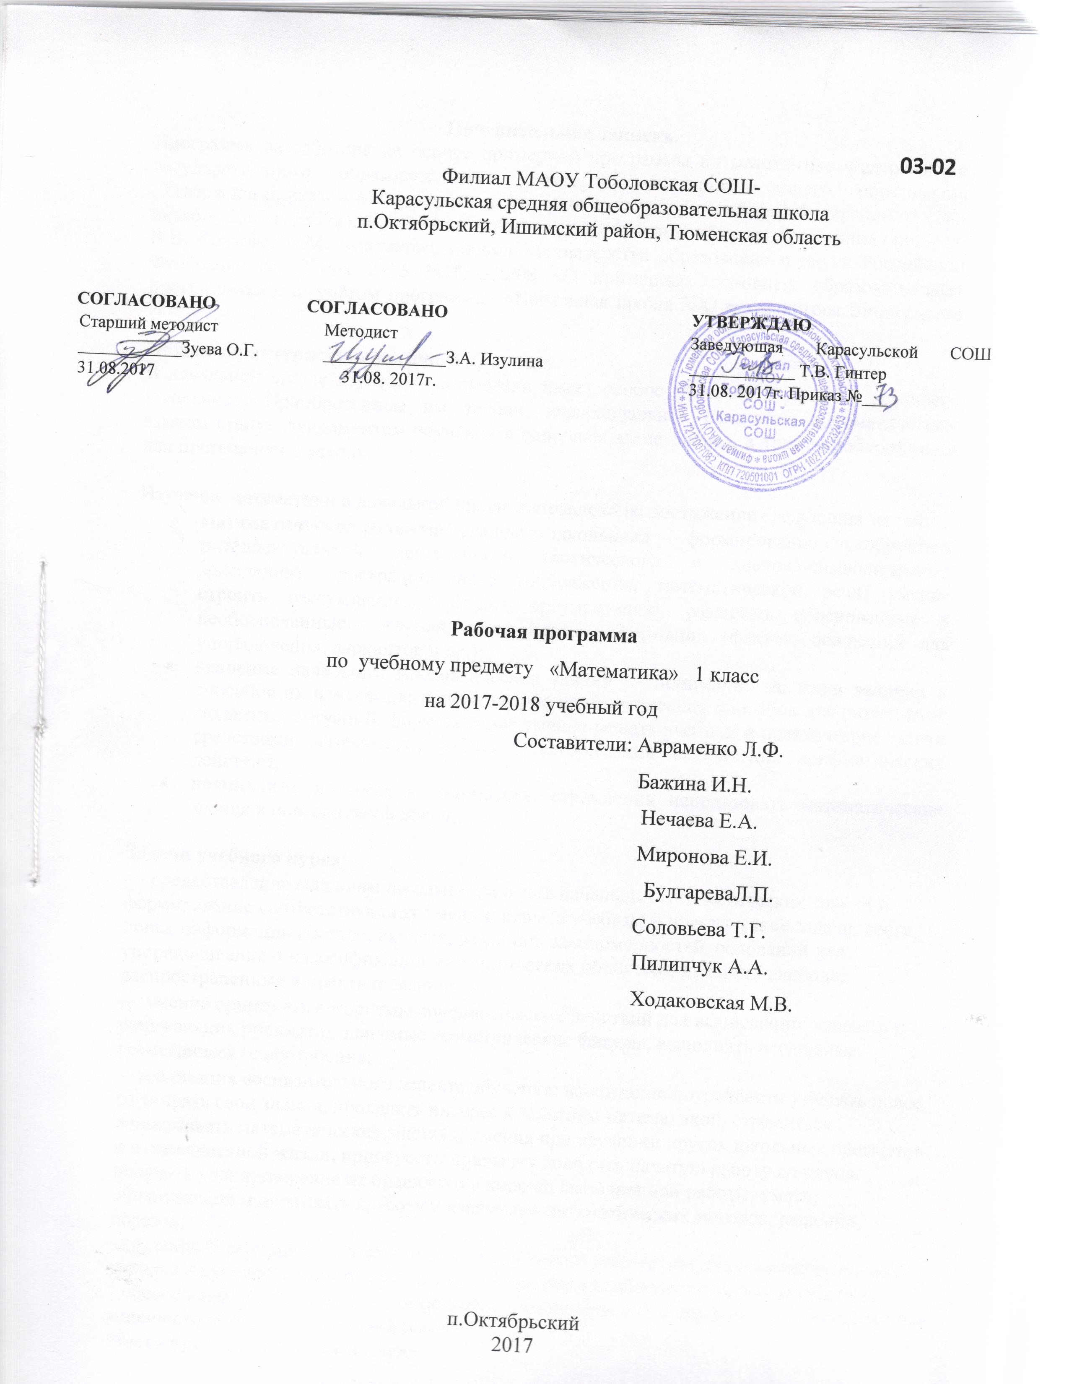

Пояснительная записка.
Программа разработана на основе примерной программы по математике Федерального государственного образовательного стандарта начального общего образования (Утвержден приказом Министерства образования и науки Российской Федерации от «06» октября 2009 г. №373), Фундаментального ядра содержания общего образования / под ред. В.В. Козлова, А.М. Кондакова, письма Министерства образования и науки Российской Федерации от 07мая 2015 №НТ-530/08 «О примерных основных образовательных программах» и с учётом программы «Начальная школа XXI века» автора Виноградова Н.Ф.
Общая характеристика учебного предмета.
В начальной школе изучение математики имеет особое значение в развитии младшего школьника. Приобретенные им знания, первоначальное овладение математическим языком станут фундаментом обучения в основном звене школы, а также необходимыми для применения в жизни.

Изучение математики в начальной школе направлено на достижение следующих целей:
- математическое развитие младшего школьника — формирование способности к интеллектуальной деятельности (логического и знаково-символического мышления), пространственного воображения, математической речи; умение строить рассуждения, выбирать аргументацию, различать обоснованные и необоснованные суждения, вести поиск информации (фактов, оснований для упорядочения, вариантов и др.);
- освоение начальных математических знаний — понимание значения величин и способов их измерения; использование арифметических способов для разрешения сюжетных ситуаций; формирование умения решать учебные и практические задачи средствами математики; работа с алгоритмами выполнения арифметических действий;
- воспитание интереса к математике, стремления использовать математические знания в повседневной жизни.

Задачи учебного курса:
⎯ предоставление младшим школьникам основ начальных математических знаний и формирование соответствующих умений: решать учебные и практические задачи; вести поиск информации (фактов, сходств, различий, закономерностей, оснований для упорядочивания и классификации математических объектов); измерять наиболее распространенные в практике величины;
⎯ умение применять алгоритмы арифметических действий для вычислений: узнавать в окружающих предметах знакомые геометрические фигуры, выполнять несложные геометрические построения;
⎯реализация воспитательного аспекта обучения: воспитание потребности узнавать новое, расширять свои знания, проявлять интерес к занятиям математикой, стремиться использовать математические знания и умения при изучении других школьных предметов и в повседневной жизни, приобрести привычку доводить начатую работу до конца, получать удовлетворение от правильно и хорошо выполненной работы, уметь обнаруживать и оценивать красоту и изящество математических методов, решений, образов;
- создание благоприятных условий для полноценного математического развития каждого ученика на уровне, соответствующем его возрастным особенностям и возможностям;
- обеспечение необходимой и достаточной математической подготовки для дальнейшего успешного обучения в основной школе.
Место предмета в учебном плане.
Федеральный базисный учебный план для образовательных учреждений Российской Федерации отводит 546 часов для обязательного изучения учебного предмета «Математика» на ступени начального общего образования. Согласно учебному плану филиала МАОУ Тоболовская СОШ - Карасульская СОШ в 2017-2018 учебном году на изучение учебного предмета «Математика» в 1 классе отводится 4 ч в неделю (132 часа за год).

Результаты обучения и усвоения содержания курса по истории.
Личностными результатами учащихся являются: готовность ученика целенаправленно использовать знания в учении в повседневной жизни для исследования математической сущности предмета (явления, события, факта); способность характеризовать собственные знания по предмету, формулировать вопросы, устанавливать, какие из предложенных математических задач могут быть им успешно решены; познавательный интерес к математической науке.
Метапредметными результатами учащихся являются: способность анализировать учебную ситуацию с точки зрения математических характеристик, устанавливать количественные и пространственные отношения объектов окружающего мира, строить алгоритм поиска необходимой информации, определять логику решения практической и учебной задачи; умение моделировать — решать учебные задачи с помощью знаков(символов), планировать, контролировать и корректировать ход решения учебной задачи.

Предметными результатами учащихся являются: освоенные знания о числах и величинах, арифметических действиях, текстовых задачах, геометрических фигурах; умения выбирать и использовать в ходе решения изученные алгоритмы, свойства арифметических действий, способы нахождения величин, приемы решения задач, умения использовать знаково-символические средства, в том числе модели и схемы, таблицы, диаграммы для решения математических задач.

Содержание тем учебного курса.
Числа и величины (20 ч.)
Счёт предметов. Чтение и запись чисел от 0 до 20. Сравнение чисел, знаки сравнения.
Измерение величин. Соотношения между единицами измерения однородных величин. Сравнение и упорядочение однородных величин.
Арифметические действия (75 ч.)
Сложение, вычитание, умножение и деление. Названия компонентов арифметических действий, знаки действий. Таблица сложения. Связь между сложением, вычитанием, умножением и делением. Нахождение неизвестного компонента арифметического действия.
Числовое выражение. Установление порядка выполнения действий в числовых выражениях со скобками и без скобок. Нахождение значения числового выражения. Использование свойств арифметических действий в вычислениях (перестановка и группировка слагаемых в сумме).
Способы проверки правильности вычислений (алгоритм, обратное действие).
Работа с текстовыми задачами (16 ч.)
Решение текстовых задач арифметическим способом. Задачи, содержащие отношения «больше (меньше) на…». Планирование хода решения задачи. Представление текста задачи (схема, таблица).
Пространственные отношения. Геометрические фигуры (14 ч.)
Взаимное расположение предметов в пространстве и на плоскости (выше—ниже, слева—справа, сверху—снизу, ближе—дальше, между и пр.). Распознавание и изображение геометрических фигур: точка, линия (кривая, прямая), отрезок, ломаная, угол, многоугольник, треугольник, прямоугольник, квадрат, окружность, круг. Использование чертёжных инструментов для выполнения построений. Геометрические формы в окружающем мире. Распознавание и называние: куб, шар.
Геометрические величины (4 ч.)
Геометрические величины и их измерение. Измерение длины отрезка. Единицы длины (см, дм).
Работа с информацией (3 ч.)
Сбор и представление информации, связанной со счётом (пересчётом), измерением величин; фиксирование, анализ полученной информации.
Построение простейших выражений с помощью логических связок и слов («и»; «не»; «если… то…»; «верно/неверно, что…»; «каждый»; «все»; «некоторые»); истинность утверждений.
Сбор и представление информации, связанной со счётом (пересчётом), измерением величин; фиксирование, анализ полученной информации.
Построение простейших выражений с помощью логических связок и слов («и»; «не»; «если… то…»; «верно/неверно, что…»; «каждый»; «все»; «некоторые»); истинность утверждений.

Тематическое планирование.
№п/п | Наименование разделов и тем | Количество часов | Основное содержание по темам. | Характеристика основных видов деятельности учащихся. | Контрольные работы
1. | Числа и величины | 20 | Счёт предметов. Чтение и запись чисел от 0 до 20. Сравнение чисел, знаки сравнения.  Измерение величин. Соотношения между единицами измерения однородных величин. Сравнение и упорядочение однородных величин. | Характеризовать расположение предмета на плоскости и в пространстве.  Располагать предметы в соответствии с указанными требованиями (в том числе в виде таблицы со строками и столбцами).  Различать направления движения: слева направо, справа налево, сверху вниз, снизу вверх  Располагать предметы в соответствии с указанными требованиями (в том числе в виде таблицы со строками и столбцами).  Различать направления движения: слева направо, справа налево, сверху вниз, снизу вверх  Принимать и сохранять учебную задачу; осуществлять последовательность необходимых операций (алгоритм действий).  Пересчитывать предметы, выражать числами получаемые результаты.  Различать понятия «число» и «цифра», «левее», «правее».  Устанавливать соответствие между числом и множеством предметов, а также между множеством предметов и числом.  Моделировать соответствующую ситуацию с помощью фишек.  Ориентироваться в пространстве и в рабочей тетради; выявлять сходства и различия в объектах.  Осуществлять контроль в форме сличения способа действия и его результата с заданным эталоном с целью обнаружения отклонений от него.  Сравнивать два множества предметов по их численностям путём составления пар.  Характеризовать результат сравнения словами: больше, чем; меньше, чем; столько же; больше на; меньше на.  Выбирать элементы подмножеств, удовлетворяющие заданному условию.  Пересчитывать предметы, выражать числами получаемые результаты.  Различать понятия «число» и «цифра».  Сравнивать числа от 1 до 9 с нулём.  Сравнивать числа разными способами (с помощью шкалы линейки, на основе счёта).  Строить рассуждения в форме связи простых суждений.  Уравнивать множества по числу предметов; дополнять множество до заданного числа элементов.  Воспроизводить по памяти результаты табличного сложения двух любых однозначных чисел, а также результаты табличного вычитания.  Сравнивать разные приёмы вычислений, выбирать удобные способы для выполнения конкретных вычислений.  Контролировать свою деятельность: обнаруживать и исправлять вычислительные ошибки.  Формулировать правило сравнения чисел с помощью вычитания и использовать его при вычислениях.  Выбирать необходимое арифметическое действие для решения практических задач на увеличение или уменьшение данного числа на несколько единиц  Сравнивать разные приёмы вычислений, выбирать удобные способы для выполнения конкретных вычислений.  Контролировать свою деятельность: обнаруживать и исправлять вычислительные ошибки.  Различать знаки арифметических действий.  Использовать соответствующие знаково-символические средства для записи арифметических действий.  Уравнивать множества по числу предметов; дополнять множество до заданного числа элементов.
2. | Арифметические действия | 75 | Сложение, вычитание, умножение и деление. Названия компонентов арифметических действий, знаки действий. Таблица сложения. Связь между сложением, вычитанием, умножением и делением. Нахождение неизвестного компонента арифметического действия.  Числовое выражение. Установление порядка выполнения действий в числовых выражениях со скобками и без скобок. Нахождение значения числового выражения. Использование свойств арифметических действий в вычислениях (перестановка и группировка слагаемых в сумме).  Способы проверки правильности вычислений (алгоритм, обратное действие). | Составлять множества.  Дополнять записи вида и это 4.  Принимать и сохранять учебную задачу; осуществлять последовательность необходимых операций (алгоритм действий).  Выделять из множества подмножество.  Моделировать зависимость между арифметическими действиями.  Выбирать необходимое арифметическое действие  для решения практических задач на увеличение данного числа на несколько единиц  Сравнивать разные приёмы вычислений, выбирать удобные способы для выполнения конкретных вычислений.  Контролировать свою деятельность: обнаруживать и исправлять вычислительные ошибки.  Строить рассуждения в форме связи простых суждений.  Различать знаки арифметических действий.  Различать понятия «столько же», «меньше (больше) на..»  Использовать соответствующие знаково-символические средства для записи арифметических действий.  Уравнивать множества по числу предметов; дополнять множество до заданного числа элементов.  Формулировать правило сравнения чисел с помощью вычитания и использовать его при вычислениях.  Использовать разные способы нахождения результата сложения равных чисел; совершенствовать навык счета в пределах второго десятка.  Измерять длины предметов с помощью линейки.  Моделировать ситуации, иллюстрирующие арифметические действия.  Сравнивать разные приёмы вычислений, выбирать удобные способы для выполнения конкретных вычислений.  Формулировать и применять переместительный закон относительно сложения.  Формулировать изученные свойства сложения и вычитания и обосновывать с их помощью способы вычислений.  Различать знаки арифметических действий.  Сравнивать разные способы вычислений, выбирать удобный.  Формулировать изученные свойства сложения и вычитания и обосновывать с их помощью способы вычислений.  Знать наизусть результаты сложения двух однозначных чисел, одно из которых 2,3,4,5 и 6.  Воспроизводить наизусть результаты сложения любых однозначных чисел и результаты соответствующих табличных случаев вычитания.  Сравнивать числа; составлять верные высказывания о числах, используя слова «больше», «меньше».
3. | Работа с текстовыми задачами | 16 | Решение текстовых задач арифметическим способом. Задачи, содержащие отношения «больше (меньше) на…». Планирование хода решения задачи. Представление текста задачи (схема, таблица). | Моделировать ситуацию, описанную в тексте задачи, с помощью фишек или схем.  Подбирать модель для решения задачи, обосновывать правильность выбора модели.  Осуществлять контроль в форме сличения способа действия и его результата с заданным эталоном с целью обнаружения отклонений от него.  Анализировать текст задачи: ориентироваться в тексте, выделять условие и вопрос, данные и искомые числа (величины).  Сравнивать предъявленные тексты с целью выбора текста, представляющего арифметическую задачу.  Обосновывать, почему данный текст является задачей.  Выбирать арифметическое действие для решения задачи.  Планировать и устно воспроизводить ход решения задачи.  Анализировать предложенные варианты решения задачи, выбирать из них верные.  Оценивать предъявленное готовое решение задачи (верно, неверно).  Конструировать и решать задачи с изменённым текстом, а также самостоятельно составлять несложные текстовые задачи с заданной сюжетной ситуацией (в том числе по рисунку, схеме и пр.)  Составлять задачи по модели, рисунку, по записи решения.  Обосновывать, почему данный текст является задачей.  Искать и выбирать необходимую информацию, содержащуюся в тексте задачи, на рисунке или  в таблице, для ответа на заданные вопросы.  Планировать и устно воспроизводить ход решения задачи.  Составлять и решать задачи на разностное сравнение.  Анализировать предложенные варианты решения задачи, выбирать из них верные.  Выполнять краткую запись разными способами, в том числе с помощью геометрических образов.  Планировать решение задачи. Объяснять выбор арифметических действий для решения задачи.  Выбирать самостоятельно способ решения задачи.  Контролировать: обнаруживать и устранять ошибки логического (в ходе решения) и арифметического (в вычислении) характера.  Наблюдать за изменением решения задачи при изменении её условия (вопроса).
4. | Пространственные отношения. Геометрические фигуры | 14 | Взаимное расположение предметов в пространстве и на плоскости (выше—ниже, слева—справа, сверху—снизу, ближе—дальше, между и пр.). Распознавание и изображение геометрических фигур: точка, линия (кривая, прямая), отрезок, ломаная, угол, многоугольник, треугольник, прямоугольник, квадрат, окружность, круг. Использование чертёжных инструментов для выполнения построений. Геометрические формы в окружающем мире. Распознавание и называние: куб, шар. | Сравнивать предметы с целью выявления в них сходств и различий.  Выделять из множества предметов один или несколько предметов по заданному свойству.  Классифицировать элементы множества.  Принимать и сохранять учебную задачу.  Учиться адекватно реагировать на оценку работы учителем и одноклассниками.  Различать предметы по форме.  Распознавать геометрические фигуры на чертежах, моделях, окружающих предметах.  Описывать сходства и различия фигур (по форме, по размерам).  Называть предъявленную фигуру.  Выделять фигуру заданной формы на сложном чертеже.  Характеризовать результат сравнения словами: больше, чем; меньше, чем; столько же; больше на; меньше на.  Исследовать (конструировать) модели геометрических фигур.  Исследовать предметы окружающего мира: сопоставлять их с геометрическими формами.  Сравнивать геометрические фигуры по форме.  Строить отрезки заданной длины без использования шкалы линейки с последующей проверкой построенных отрезков с помощью измерения.
5. | Геометрические величины | 4 | Геометрические величины и их измерение. Измерение длины отрезка. Единицы длины (см, дм). | Сравнивать длины отрезков визуально и с помощью измерений.  Упорядочивать отрезки в соответствии с их длинами.  Оценивать на глаз расстояние между двумя точками, а также длину предмета, отрезка с последующей проверкой измерением.  Дифференцировать единицы длины.  Сравнивать длины отрезков визуально и с помощью измерений.  Различать единицы длины.  Сравнивать длины отрезков визуально и с помощью измерений.
6. | Работа с информацией | 3 | Сбор и представление информации, связанной со счётом (пересчётом), измерением величин; фиксирование, анализ полученной информации.  Построение простейших выражений с помощью логических связок и слов («и»; «не»; «если… то…»; «верно/неверно, что…»; «каждый»; «все»; «некоторые»); истинность утверждений. | Характеризовать расположение предметов или числовых данных в таблице, используя слова: верхняя (средняя, нижняя) строка, левый (средний, правый) столбец, фиксировать результаты.  Выявлять соотношения между значениями данных в таблице величин.  Собирать требуемую информацию из указанных источников.  Фиксировать результаты разными способами.  Устанавливать правило составления предъявленной информации, составлять последовательность (цепочку) предметов, чисел, фигур по заданному правилу.  Определять истинность несложных утверждений (верно, неверно).  Находить разные способы решения учебной задачи.  Сравнивать способы классификации.  Высказывать своё мнение, подтверждая собственными аргументами и другим авторитетным мнением; уважать мнение других по обсуждаемой проблеме.
итого |  | 132

Учебно-методическое и материально-техническое обеспечение:
1. Интернет-ресурсы:
1. Единая коллекция Цифровых Образовательных Ресурсов. – Режим доступа: http://school-collection.edu.ru
2. КМ-Школа (образовательная среда для комплексной информатизации школы). – Режим доступа: http://www.km-school.ru
3. Презентация уроков «Начальная школа». – Режим доступа: http://nachalka/info/about/193
4. Я иду на урок начальной школы (материалы к уроку). – Режим доступа: http://nsc.1september.ru/urok
5. Презентации уроков «Начальная школа». – Режим доступа: http://nachalka.info/about/193
2. Наглядные пособия
Измерительные приборы: часы.
Демонстрационные инструменты: линейка, угольник, циркуль.
Наборы предметных картинок.
Индивидуальные пособия и инструменты: ученическая линейка со шкалой от 0 до 20, чертёжный угольник, циркуль, палетка
3. Технические средства обучения:
№ | Наименование ТСО | Марка
 | Мультимедийный проектор
 | Компьютер в сборе
 | Экран

Планируемые результаты изучения учебного курса:
В результате изучения курса математики учащиеся на уровне первого класса:
научатся использовать начальные математические знания для описания окружающих предметов, процессов, явлений, оценки количественных и пространственных отношений;
овладеют основами логического и алгоритмического мышления, пространственного воображения и математической речи, приобретут необходимые вычислительные навыки;
научатся применять математические знания и представления для решения учебных задач, приобретут начальный опыт применения математических знаний в повседневных ситуациях;
получат представление о числе как результате счета и измерения, о десятичном принципе записи чисел; научатся находить неизвестный компонент арифметического действия; составлять числовое выражение и находить его значение;
познакомятся с простейшими геометрическими формами, научатся распознавать, называть и изображать геометрические фигуры, овладеют способами измерения длин отрезков.
Числа и величины
Ученик научится:

читать, записывать, сравнивать, упорядочивать числа от нуля до ста;

устанавливать закономерность — правило, по которому составлена числовая последовательность, и составлять последовательность по заданному или самостоятельно выбранному правилу (увеличение/уменьшение числа на несколько единиц);

группировать числа по заданному или самостоятельно установленному признаку;

классифицировать числа по одному или нескольким основаниям, объяснять свои действия;

читать, записывать и сравнивать величины (длину), используя основные единицы измерения величин и соотношения между ними (дециметр — сантиметр).
Ученик получит возможность научиться:

выбирать единицу для измерения данной величины (длины), объяснять свои действия.
Арифметические действия
Ученик научится:

выполнять письменно действия с однозначными и двузначными числами (сложение, вычитание, умножение и деление на однозначное число в пределах 20) с использованием таблиц сложения чисел, алгоритмов письменных арифметических действий);

выполнять устно сложение, вычитание, умножение и деление однозначных и двузначных чисел (в том числе с нулём и числом 1);

выделять неизвестный компонент арифметического действия и находить его значение;

вычислять значение числового выражения (содержащего 2-3 арифметических действия, со скобками и без скобок).
Ученик получит возможность научиться:

выполнять действия с величинами;

использовать свойства арифметических действий для удобства вычислений;

проводить проверку правильности вычислений (с помощью обратного действия, прикидки и оценки результата действия и др.).
Работа с текстовыми задачами
Ученик научится:

устанавливать зависимость между величинами, представленными в задаче, планировать ход решения задачи, выбирать и объяснять выбор действий;

решать арифметическим способом (в 1-2 действия) учебные задачи и задачи, связанные с повседневной жизнью;

оценивать правильность хода решения и реальность ответа на вопрос задачи.
Ученик получит возможность научиться:

находить разные способы решения задачи.
Пространственные отношения. Геометрические фигуры
Ученик научится:

описывать взаимное расположение предметов в пространстве и на плоскости;

распознавать, называть, изображать геометрические фигуры (точка, отрезок, многоугольник, треугольник, прямоугольник, квадрат);

распознавать и называть геометрические тела (куб, шар).
Ученик получит возможность научиться распознавать, различать и называть геометрические тела: параллелепипед, пирамиду, цилиндр, конус.
Геометрические величины
Ученик научится:

измерять длину отрезка;

оценивать размеры геометрических объектов, расстояния приближённо (на глаз).
Ученик получит возможность научиться вычислять периметр многоугольника.
Работа с информацией
Ученик научится:

читать несложные готовые таблицы; заполнять несложные готовые таблицы.
Ученик получит возможность научиться:

понимать простейшие выражения, содержащие логические связки и слова («…и…», «если… то…», «верно/неверно, что…», «каждый», «все», «некоторые», «не»);

составлять, записывать и выполнять инструкцию (простой алгоритм), план поиска информации.

